Arrays

Hoisting самия език минава и запизва всички функции и може да ги изпълняваш преди самата функция 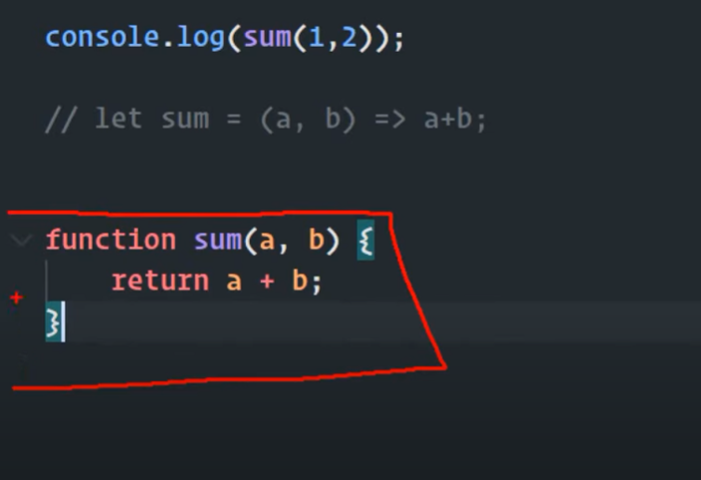

Обаче не важи за arrow expression и function expression

Деклариране на стойности от масив в нови променливи

Ray Destructuring assignment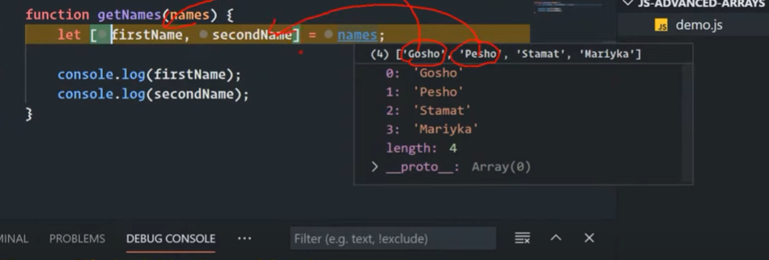

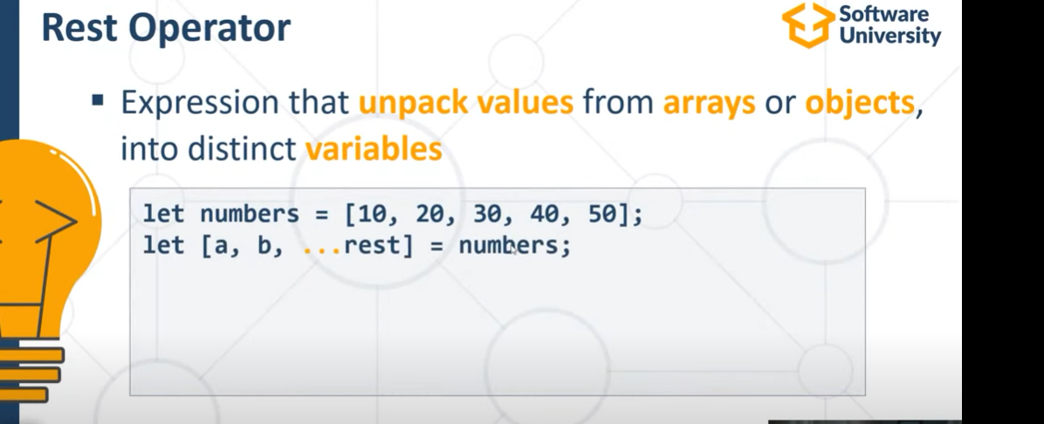

Spread syntax (...)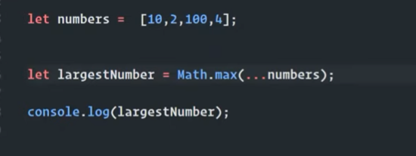

Мотиращи и немотиращи Методи

Mutator Methods

Мотиращи – променят съществуващия масив

Немотиращи – създават нов масив на базата на стар с промяна

* Pop – Изважда последния елемент от масива
* Push – Добавя елемент на края на масива (Резултата от Push Връща count-a)
* Shift -Изважда първия елемент от масива
* UnShift – Добавя първия елемент от масива
* Splice (startIndex,count) – Изрязва от масива от подадения индекс до броя . Със Splice може и да добавим елемент/и Splice(startIndex,0,elements)

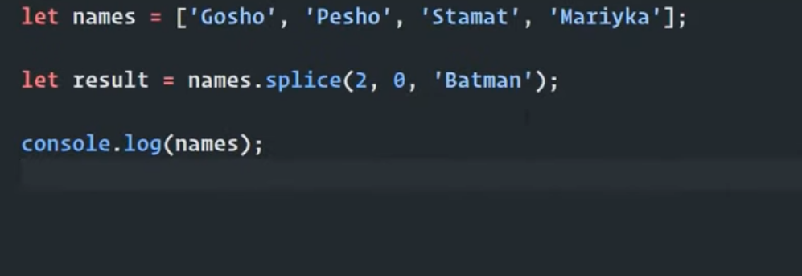

Moже и да добавяме няколко подред

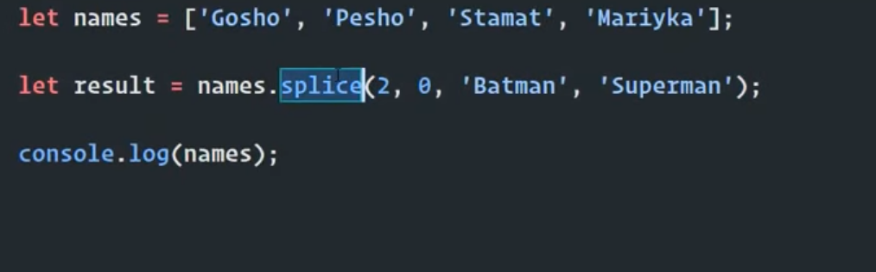

Fill – пълни масива , но масива не трябва да е празен

Reverse – Обръща реда на елементите в масива

Sort – Сортира по Unicode таблицата

Accessor Methods

* Join -Добавя символ между елементите
* IndexOf – ползваме го да намерим индекса на елемент , ako елемента не съществува ще върне -1
* Includes – проверява дали има дадения елемнт ,Връща true or false ,
* Concat – конкатенира масиви
* Slice - Изрязва някакви част от масива (Прави нов масив с изрязаните елементи ) (Това е немотираща функция ) Slice – е начин да клонираме масив просто пишем че една променлива е = Slice(); без да му подаваме аргументи . (Slice прави нова референция)

Iteration Methods

forEach – приема за аргумент функция , обхожда всички елементи

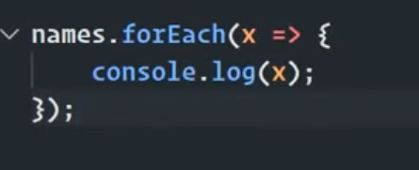

Filter – за аргумент приема функция .Филтрираща логика която може да приложим за масива. Например(опстави тези имена с масива който започват с главна буква ) .

Друг Пример –>

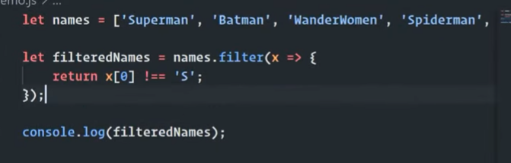

Filter създава нов масив на база на оригиналния

Find – връща само първият елемент който отгоаря на изизкването

Some – Връща true or False

Map- прави симитричен масив на оригналния и създава нов масив където всичките елементи са промени по някакаво правило

Reduce – ще смачка масива до един елемент по някакво правило . Връща стойност . 